Documentação WorldSkills
Com FlutterFlow

Ana Clara Kaizer Ribeiro

Novembro/2025
Sumário
Introdução 3
Cadastro 4
Login 5
Home 6
Abertura de chamado 7
Perfil 8
Chat 9

Introdução

Nesses 3 módulos a produção de um aplicativo chamado SisCall foi realizado, com telas como: Login, Cadastro, Home, Abertura de chamado, Perfil e Chat. No primeiro módulo foi realizado a criação e modelagem das telas de acordo com o front-end, reproduzindo e comparando fielmente o layout, as cores, a tipografia, etc. Mantendo os alinhamentos, os tamanhos aproximados, tudo o máximo possível para estar fiel ao apêndice fornecido. No segundo módulo, as ações foram criadas a partir do desenvolvimento dentro do back-end, disponível no Swagger e as criações das API calls dentro do flutter flow. Nessa etapa, foi essencial para que o aplicativo ser funcional, permitindo ações dentro do aplicativo, como por exemplo: Entrar no chat de conversa, cadastrar um usuário, dentre outras ações. O módulo de número 3, tinha como critério e objetivo analisar e aprimorar tudo para que o aplicativo funcione. Além de documentar tudo e adicionar no readme final, como descrições técnicas e limitações.
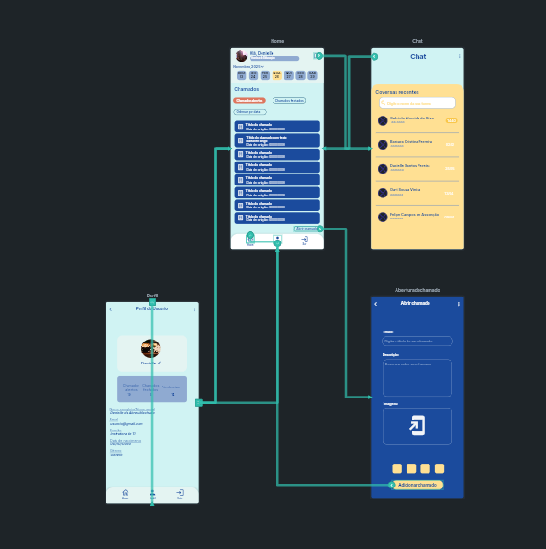

Cadastro
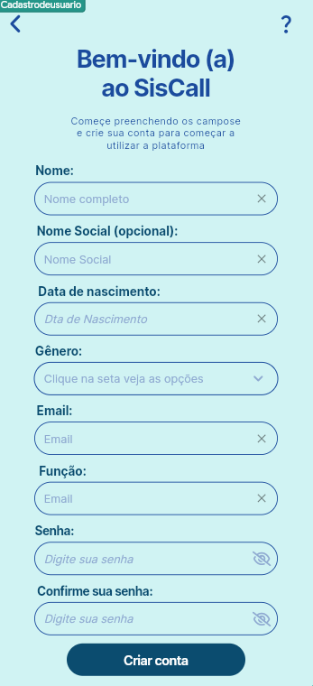
A página de cadastro é utilizada para um usuário que ainda não possuem uma conta no aplicativo, logo é necessário mais informações para que o usuário seja cadastrado no banco de dados. Nessa tela foi utilizado um textfield para nome, nome-social, data de nascimento, com mask específica, um para e-mail, senha e confirmar senha, além de um Dropdown para escolhar as opções de gênero. Um button para salvar e entrar na conta nova, caso o login não tenha login e todas as informações estejam corretas. O espaçamento e as cores foram utilizados para ficar o mais fiel possível ao aplicativo de base. Na API foi definida essas informações do usuário e acordo com o Swagger, o usuário já estava cadastrado, logo ele deveria fazer o login. Foi atribuído ações (ou actions) no botão que vai diretamente para home (navigate to home), caso as informações estiverem corretas. E também no ícone de voltar, onde volta para onde estava (navigate back).
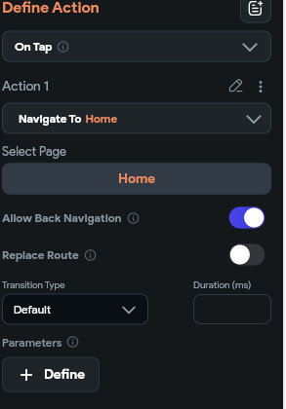

Login
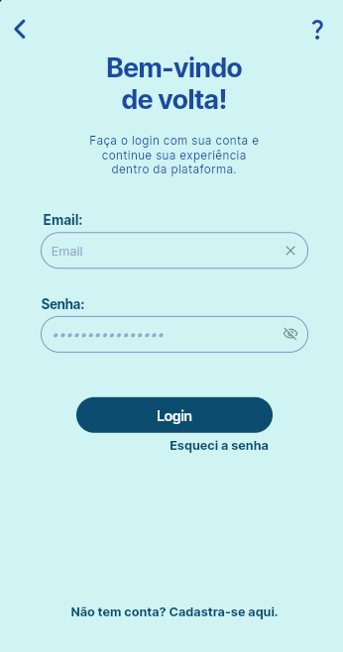
A página de login ela é utilizada para um usuário que já está cadastrado no aplicativo, conseguir ter acesso a conta novamente, logo as únicas informações necessárias para essa tela foram um textfield para e-mail e um para senha, um button para entrar na conta, caso o login esteja correto, a opção de cadastrar caso não tenha conta. O espaçamento e as cores foram utilizados para ficar o mais fiel possível ao aplicativo de base. No API foi definida essas informações do usuário e validade de acordo com o Swagger. Foi atribuído ações (ou actions) no botão que vai diretamente para home (navigate to home), caso as informações estiverem corretas. E também no ícone de voltar, onde volta para tela que o usuário estava (navigate back).

Home
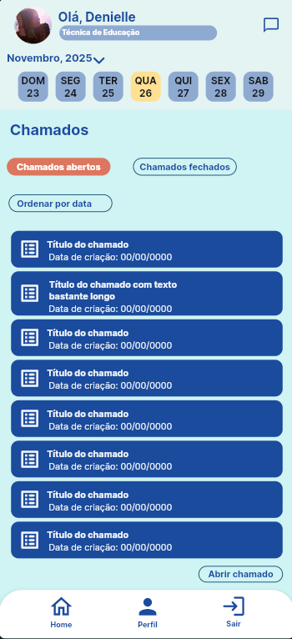
A página de home é a primeira após o login ou o cadastro, nela está disponível diversas ações para o aplicativo se tornar útil, com por exemplo abrir chamada, onde dá acesso a outra dela, assim como o ícone do chat que também disponibiliza para outa tela. Além de informações relevantes para trabalhadores que utilizam esse aplicativo, como: datas, opções para abrir o perfil, sair da conta, etc. O espaçamento e as cores foram utilizados para ficar o mais fiel possível ao aplicativo de base. Na tela Home foi atribuído ações (ou actions) em ícones que direcionam para Home, Perfil e Sair, além do ícone que abre o chat e o botão que vai para a abertura do chamado (navigate to aberturadechamado).
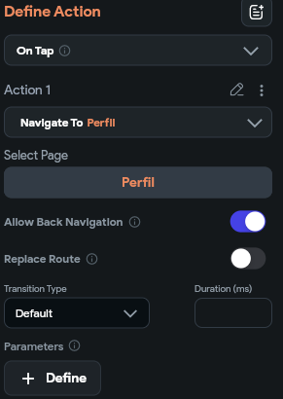

Abertura de chamado
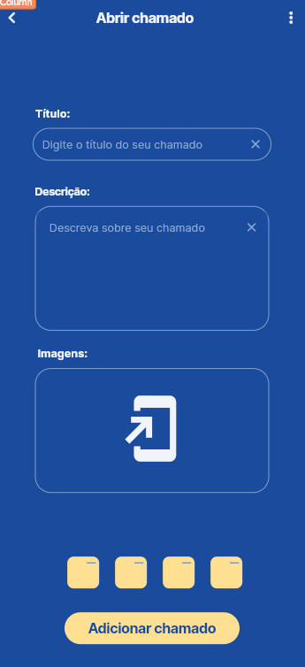
A abertura de chamado, é utilizada para criar e adicionar chamados na lista do que fica disponível no home, com opções de título, descrição e imagem. Foi utilizado duas textfields para o título e descrição, além de um ícone para representar o upload da imagem e o de voltar para a tela que estava. Um botão para adicionar o chamado, concluindo e adicionando o novo chamado na lista. O espaçamento e as cores foram utilizados para ficar o mais fiel possível ao aplicativo de base. Foi utilizado áreas para o título, uma descrição e também para adicionar imagens. Na API “Listar chamado” foi definida essas informações e validado de acordo com o Swagger. Ações (ou actions) foram atribuídos no botão para salvar e ir para home (navigate to home).

Perfil
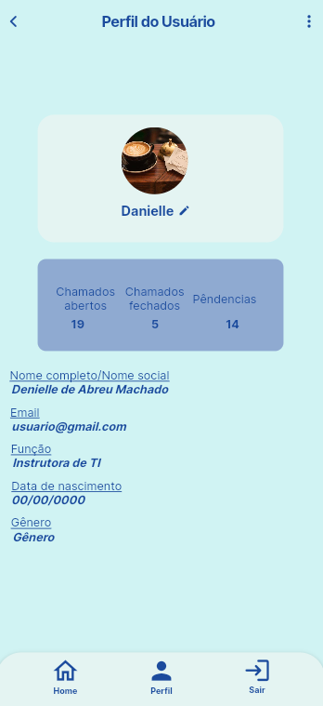
A tela de perfil mostra todos os dados do usuário, que estão no banco de dados (as informações do cadastro). Nessa é possível modificar os dados, como por exemplo o nome, o gênero, a data de nascimento, etc. Além de opções para abrir home, sair da conta, etc. O espaçamento e as cores foram utilizados para ficar o mais fiel possível ao aplicativo de base. Foi atribuído ações (ou actions) em ícones que direcionam para Home (navigate to home), Perfil (navigate to perfil) e Sair (navigate to login). Além do ícone que volta para a tela anterior.

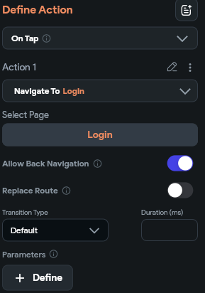

Chat
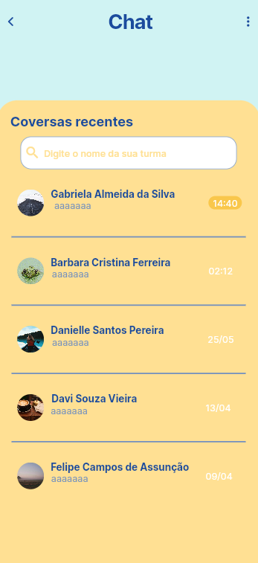
A tela chat, foi feita para conversas, é possível ver mensagens de pessoas que também utiliza o aplicativo e consegue mandar mensagens para outros usuários, todos do aplicativo tem essa função. Foi atribuído apenas uma ação, que foi navigate to (home), que faz voltar para a tela Home. O espaçamento e as cores foram utilizados para ficar o mais fiel possível ao aplicativo de base.
